ผลการปฏิบัติ
งานอำนวยการ
ร่วมประชุมวิเคราะห์อาชญากรรม

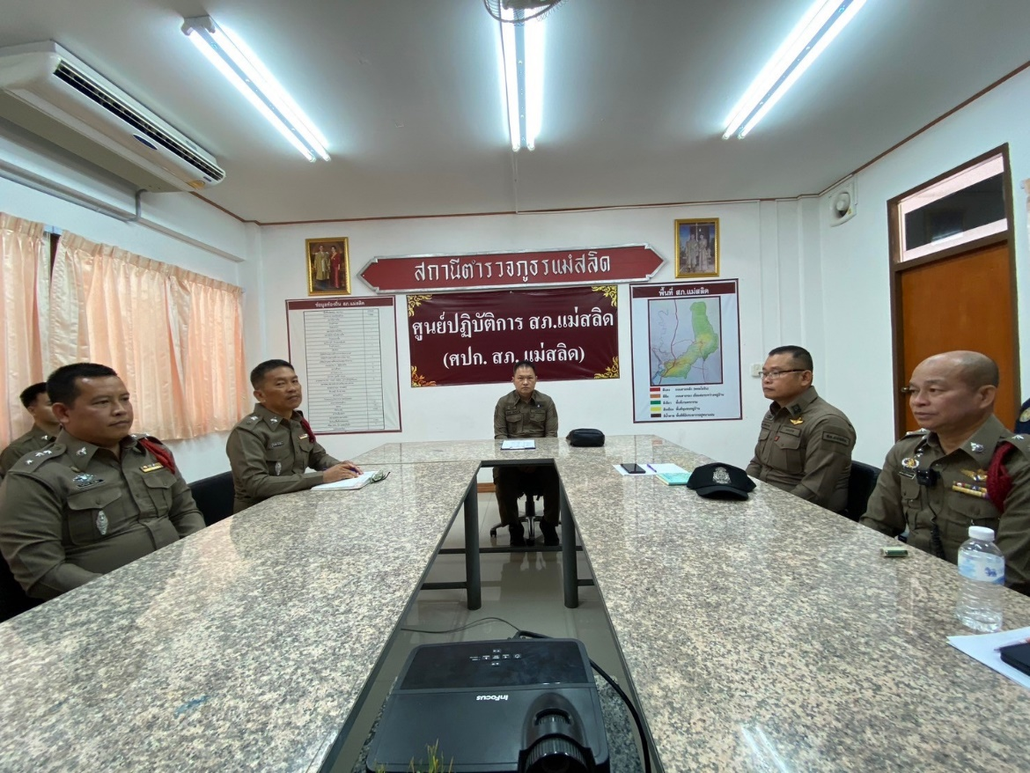

เมื่อวันที่ 12 พฤศจิกายน 2567 เวลา 09.00 น. พ.ต.ท.ธนพงศ์ พึ่งศักดิ์ หน.สภ.แม่สลิด, ร.ต.อ.วันชัย กุตระแสง รอง สวป.สภ.แม่สลิด, ร.ต.อ.กำพล โชติกะคาม รอง สวป.สภ.แม่สลิด พร้อมข้าราชการตำรวจ ร่วมประชุมวิเคราะห์อาชญากรรมประจำสัปดาห์ เหตุการณ์ทั่วไปปกติ

ผลการปฏิบัติ
งานอำนวยการ
ร่วมเข้าแถวเคารพธงชาติ ตรวจเครื่องแต่งกาย และทรงผม

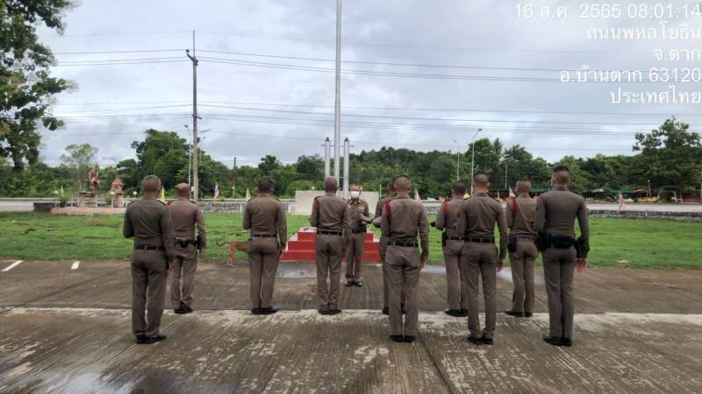
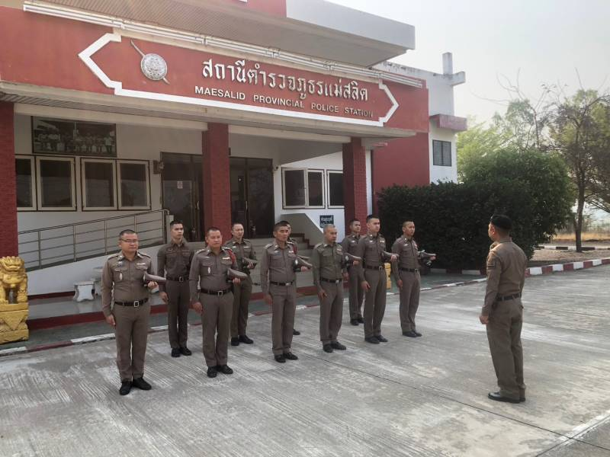

เมื่อวันที่ 11 พฤศจิกายน 2567 เวลา 08.30 น. พ.ต.ท.ธนพงศ์ พึ่งศักดิ์ สว.สภ.แม่สลิด และข้าราชการตำรวจ สภ.แม่สลิด ร่วมเข้าแถว เคารพธงชาติ กล่าวบทปลงใจ อุดมคติตำรวจ คำสัตย์ปฏิญาณ ร่วมประชุมแถวชี้แจงภารกิจและข้อราชการต่างๆ พร้อมทั้งตรวจเครื่องแต่งกาย และทรงผม

ผลการปฏิบัติ
งานอำนวยการ
ประชุมบริหารประจำเดือน พฤศจิกายน 2567

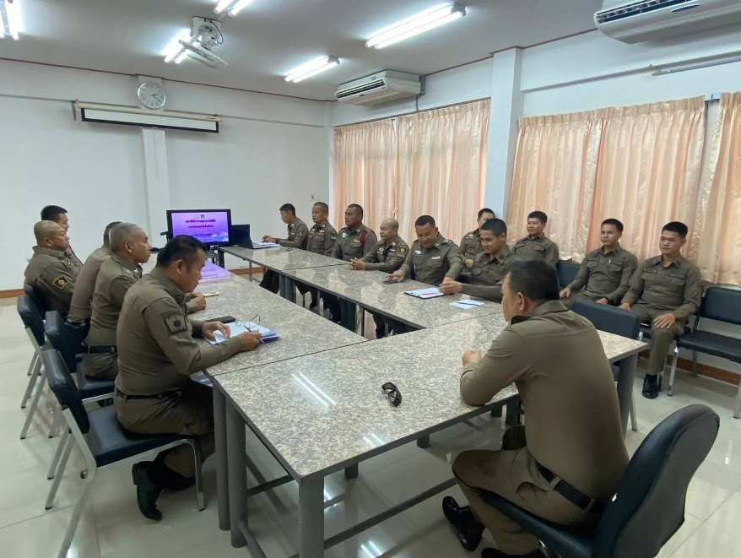

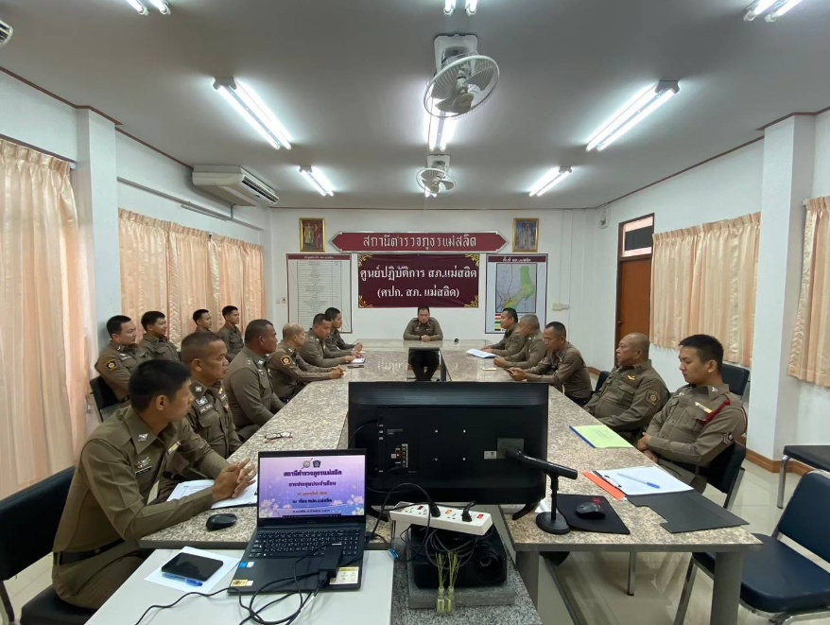

เมื่อวันที่ 21 พฤศจิกายน 2567 เวลา 10.00 น. พ.ต.ท.ธนพงศ์ พึ่งศักดิ์ สว.สภ.แม่สลิด พร้อมข้าราชการตำรวจในสังกัด ได้ร่วมกันประชุม หารือ ข้อราชการต่างๆ เหตุการณ์ทั่วไปปกติ

